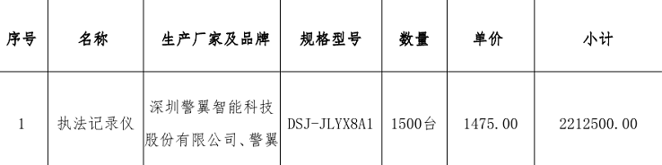

交货期：自合同签订生效之日起10个日历天内完成供货并安装调试完毕

